Direct Authou Octobre 2024

 | 14 décembre Arbre de Noël  Vite Inscrivez-vous! auprès de Nelly Bergonzi 0646320440 ou Anne Pochon 0662050598.  Les enfants jusqu’à la fin du primaire et tous grands ou petits, jeunes ou moins jeunes, qui souhaitent venir. Pour que le comité des fêtes et la mairie puissent organiser votre accueil   | 

Après-midi Communale  Merci à celles et ceux qui ont donné de leur temps. Les objectifs ont tous été tenus :  - à l’église (traitement des bancs contre les vers, teintage de la porte…) | 
- à l’ ancienne école (abattage d’un arbre mort, élagage de branches…)
- à la mairie (reprise du citerneau abritant les arrivées d’eau et d’électricité, nettoyage des ronces comme d’un arbre mort, tombé, nettoyage du rond-point …)
- aux Mouchelleries (nettoyage de caniveaux et de l’abribus)
- rue de la Croix Blanche (nettoyage de caniveaux et du pont du Torrent)
- chemin de la planche Bozel (élagage et nettoyage du terrain donnant sur le Torrent)

Une cérémonie est prévue à Authou pour que nous communiions ensemble, petits et grands, à ce qui est notre richesse la plus précieuse à un moment où l’agression devient forte à notre porte.  Nous nous rassemblerons pour honorer tous ceux qui ont contribué par le sacrifice et le don de leur vie à ce que la nôtre soit meilleure en s’opposant à l’oppression. Nous aurons aussi une pensée pour les victimes civiles qui encore maintenant subissent ces violences. | 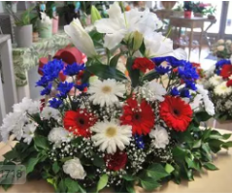 | Le 11 novembre  Rendez-vous à 10h30 à l’ancienne école comme indiqué dans la communi-cation que vous avez déjà reçue de l’association des anciens combattants d’Authou.

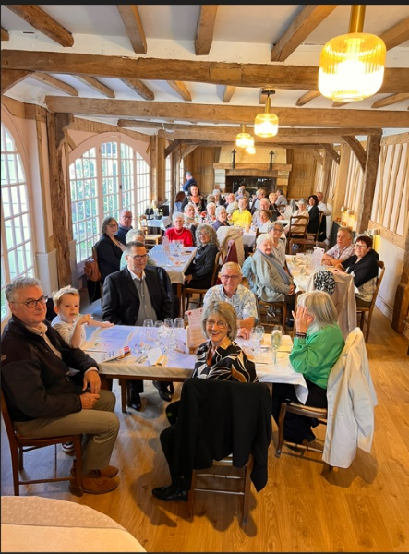 | Le repas des anciens à Authou  Une occasion de se rassembler et d’échanger. Certains n’ont pu venir du fait de leur état de santé, notamment Andrée Darcy qui a fêté ses 105 ans en janvier, ou Maurice Billion et Marie-Louise Hamon. Monique Decourteix et Lionel Bil entouraient le maire et lui ont montré que même si l’on est âgé on peut être adepte de bonne chère, de bon vin et le partager avec gaieté. Le maire a rappelé l’organisation du conseil en groupes de travail - le groupe « Vie communale » a ainsi organisé ce repas – , et les différents évènements proposés par le comité des fêtes.  Les anciens peuvent contribuer à l’animation de la vie associative par exemple en se réunissant dans l’ancienne école pour partager sur différentes activités comme un coin café ou un loto ?

A noter dans l’agenda le 30 novembre à 11h réunion d’échange avec le conseil à la salle des mariages. Proposition de thèmes : limite vitesse, situation financière, formation défibrillateur et secourisme, réserves d’eau, etc.. Merci de faire part des points que vous souhaitez voir aborder.

Principaux éléments de la réunion du conseil municipal du 11 octobre
Le compte-rendu complet est affiché en mairie

Hervé Plantefève a décidé de mettre un terme à sa participation au conseil municipal. A cette occasion, il est important de rappeler que chacun de celles et ceux qui se sont investis pour le bien commun de la commune, que ce soit au sein du conseil ou de ses comités, doivent être remerciés pour leur contribution. Arrêter un investissement n’est pas une décision aisée, et tous ces efforts, visibles ou moins visibles, ont contribués à l’animation d’Authou. Merci donc à tous.

Le 18 octobre était également la dernière journée pour Catherine Beaufre qui a accompagné la vie de la commune depuis si longtemps. Catherine ne part pas très loin puisqu’elle prend un poste lui permettant de faire plus d’heures à Pont-Authou. Nous la remercions pour avoir accompagné Authou aussi longtemps et lui souhaitons une nouvelle aventure enrichissante.
Et nous souhaitons la bienvenue à Catherine Leboutet, qui reprend le flambeau. Catherine a déjà une expérience équivalente dans une commune similaire et est également deuxième adjointe à Bos-Rosbert.

- Finances
Un point est prévu avec le sous-préfet le 12 novembre. Au-delà des problèmes déjà mentionnés, il faut vraisemblablement intégrer le fait que les contributions de l’Etat seront plus restreintes l’an prochain ce qui apporte une contrainte supplémentaire.
Dans ce cadre il faudra se poser la question de la vente d’un bien communal pour retrouver une situation financière plus aisée. Nous avons déjà un emprunt conséquent et ne pouvons sans doute pas vivre à crédit plus longtemps.

- Plan d’urbanisme (pour les déclarations de travaux et demandes de permis de construire)
La communauté de communes a décidé de retravailler le plan d’urbanisme. C’est un sujet qu’il faudra accompagner le mieux possible pour que les contraintes qui en découleront soient plus compréhensibles.

- Groupe Voirie
- arbres dans la rivière : la seconde journée de travaux a été effectuée gracieusement,
- passage à niveau vers Brionne : la SNCF va mettre des barrières plus visibles et a demandé une réunion avec la commune, la voirie, EDF et Orange pour améliorer la visibilité globale
  - EDF & Orange : la SNCF leur demande d’enlever leurs poteaux ; la commune ne le financera pas
  - Panneaux de signalisation du passage à niveau : les haies taillées par la commune les rendent visibles, aussi la SNCF ne demande plus leur déplacement mais il faudra maintenir la taille des haies.
  - la SNCF et la voirie pensent possible d’obtenir des subventions pour un radar pédagogique, à charge pour la commune d’en faire la demande et que ce coût soit acceptable pour Authou.
  - la voirie recommande d’enlever le panneau 70 à l’entrée de la commune : action approuvée par la majorité du conseil car elle concoure à une meilleure maîtrise de la vitesse

- Excès de vitesse
Catherine Leboutet se rapproche de la responsable de la voirie pour revoir le chiffrage des ralentisseurs sur la base des informations fournies par un habitant d’Authou

- Groupe Eau –sécurité incendie
- l’approche des pompiers conduit à 13 points de ravitaillement en eau, ce qui est financièrement très lourd
- 3 sont déjà installés ; le point avec les pompiers a conduit à identifier 3 autres points essentiels
- les propriétaires sont en train d’être contactés pour accord et préparation de conventions
- la commune va essayer, même si les possibilités sont très fortement restreintes, d’obtenir des subventions
- un point prévu avec le service qui gère les conduites d’eau potables est également prévu pour vérifier s’il est toujours prévu d’installer des bouches à incendie aux Mouchelleries et quand (coût d’une bouche à incendie 7K€)
- La mare du lavoir est à curer et l’orifice de pompage doit être revu avec intervention d’un plombier
- Il faut prévenir les pompiers de venir pour toute intervention à Authou avec une citerne chargée

- la commission de révision électorale qui se réunit une fois par an doit compléter ses membres ; doivent en faire partie 2 conseillers municipaux : Nelly Bergonzi et Lionel Bil (suppléant) reprennent la suite de Vincent Fournier . Il faut encore deux volontaires comme suppléants de Christine Fournier représentant l’administration (titulaire) et d’Annette Racine représentant du tribunal (titulaire).

- Points divers
- l’annonce sur l’exercice Seveso en liaison avec l’usine Tramico est diffusée, merci à Laure ; il faudra l’analyser
- Panneau pocket (communication d’information sur mobile): on regarde comment utiliser ce service et s’y abonner
- Gestion des adresses postales : peut-on revoir le plan de numérotation ?
_______________________

